**Внедрение автоматизированной системыZabbix для мониторинга сети в организации «Ормис-К»**

Изначально развитие информационных технологий использовалось простыми решениями: большинство систем являлись простыми, достаточно было небольшой группы профессионалов, для поддержки системы в рабочем состоянии, изменяющихся составляющих было немного, поэтому и необходимость мониторинга отсутствовала.

В прежние времена сведения просто собирались о всей инфраструктуре, а роль «умного обработчика» оставалась за администратором, который, в свою очередь искал неисправности сети, осуществлял устранение неполадок и занимался настройкой сетевого оборудования при помощи «командной строки». Командная строка — это инструмент операционной системы (ОС), в состав которой часто входят, оболочки текстового интерфейса и ОС. Оболочка дает пользователям инструменты для взаимодействия с ОС, в данном случае которыми выступают текстовые команды, отображенные на рис. 1.

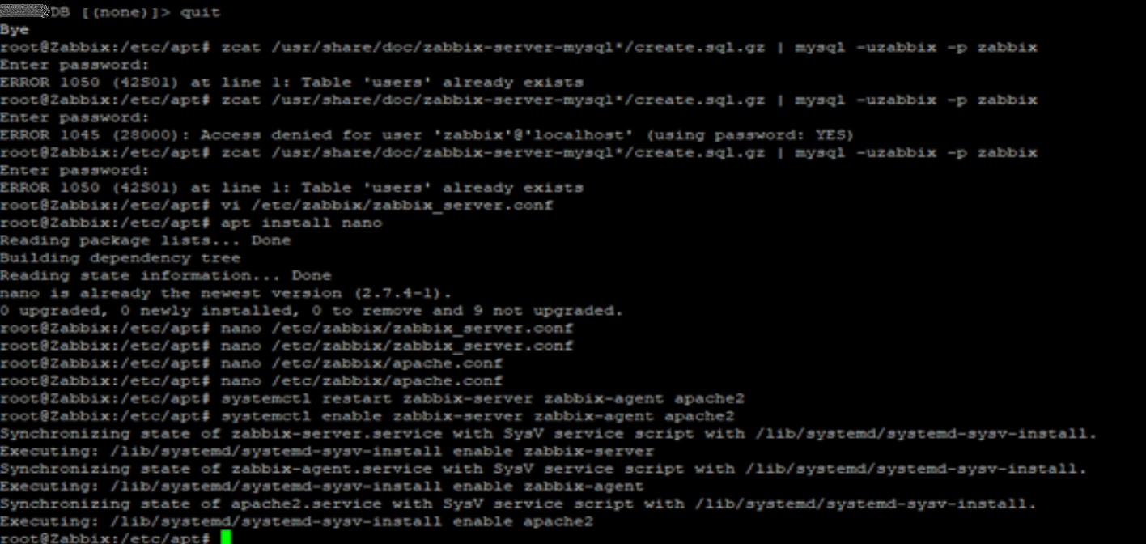Рис. 1. Командная строка

На сегодняшний день сеть интернета стремительно развилась и представляет собой сложнейшую совокупность сетей разного размера и неоднородности.

«Инфраструктура сети — это совокупность устройств и систем, которые подключены друг к другу физически или логически и общающихся между собой, обеспечивая связь, маршрутизацию, безопасность, доступ, управление и другие свойства сети »[1]. Так как современные информационные системы представляют собой распределенные системы, то, серверы, рабочие станции пользователей и иные сетевые узлы распределены по обширной территории. «При неисправностях в сети, поиск неисправностей системным администратором, может занять большое количество времени» [2].

Актуальное на сегодняшний день системное администрирование имеет малую эффективность без автоматизированных средств мониторинга, которые позволяют своевременно реагировать на аварийные ситуации и следить за динамикой работы сети. «Одним из путей решения этой проблемы является экспериментальное внедрение системы, автоматизированной мониторинга сетевого оборудования Zabbixс последующим анализом полученных в ходе эксплуатации результатов »[3]. Zabbix - это мощное и современное решение для мониторинга сетей, серверов и клиентских приложений. Оно позволяет проводить непрерывный мониторинг всей ИТ-инфраструктуры, обнаруживать и предотвращать возможные сбои, автоматически оповещать ответственных сотрудников об авариях и многое другое.

Многие стандартные показатели уже существуют в системе мониторинга: высокоуровневый контроль ресурсов, активность жёстких дисков, распределенный мониторинг с централизованным администрированием через веб-интерфейсы, сетевая активность, автоматическое обнаружение серверов и иных устройств в сети, журнал аудита [4].

Веб-интерфейс — инструмент визуального представления, который был реализован на PHP. Для его работы требуется веб-сервер, пример на рис. 2.



Рис. 2. Веб-интерфейс мониторинга сети Zabbix

Система Zabbix позволяет осуществлять рассредоточенный мониторинг до 10 000 узлов, в которой конфигурация старших узлов контролирует конфигурацию младших узлов. В её возможности входит концентрированный мониторинг системных файлов, создание и отображение карт сетей, вызов запросов к различным базам данных, генерацию тенденций и отчётов, поддержка интеллектуального интерфейса управления платформами, а также исполнение сценариев, в основе которых состоял мониторинг.

Zabbix обладает множеством настроек уведомлений: отправление оповещений имеет возможность настройки, при помощи использования получателей, расписания эскалаций, типов уведомлений, позволяется сделать полезными и информативными автоматические действия используя переменные макросы, в состав которых входят удаленные команды. Это позволяет своевременно реагировать на проблемы.

Для отображения логической структуры сети можно вручную создать карту сетей, отображающие расположения узлов сети и связей между ними, а текущее состояние узлов будет отображено на карте рис. 3.

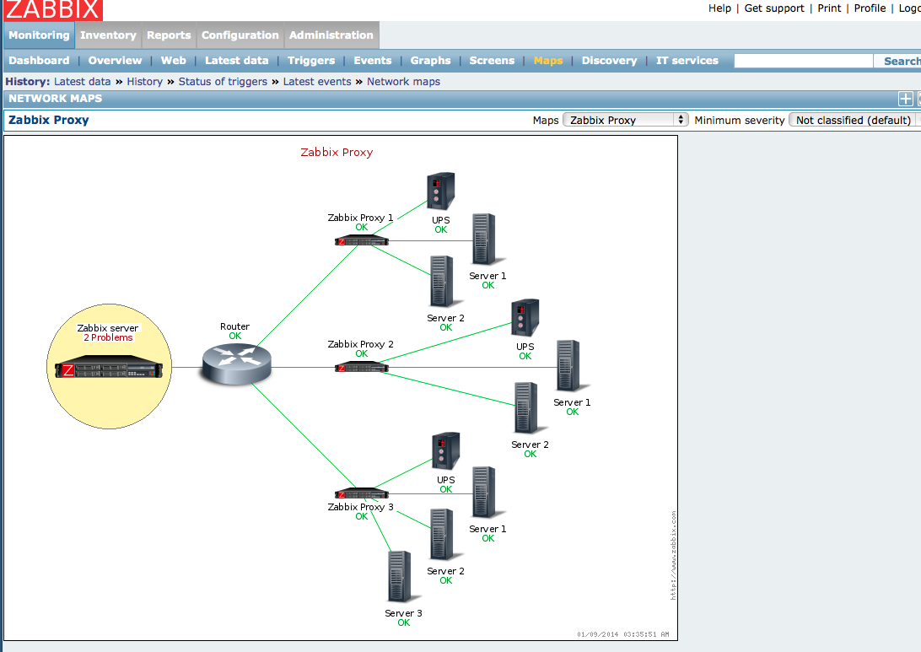

Рис. 3. Карты сетей в Zabbix

Система Zabbix предоставляет возможности визуализации и отчетности данных, на основе собранных данных. Zabbix распространяется и написан под лицензией GPL (GeneralPublicLicense) версии 2. Это значит, что исходный код системы свободно распространяется и доступен неограниченному кругу лиц, позволяя самостоятельно изменять и модифицировать под свои потребности программный код. Благодаря чему делает Zabbix потенциально хорошим средством для масштабирования и планирования сетей. На основании проведенных нами исследований работы системы и анализов результатов проверки разветвленной сети компьютеров организации ООО «Ормис-К» мы можем делать вывод, что система хорошо соответствует информационным потребностям руководства и IT-служб организации [5].

В настоящее время Zabbix можно назвать цифровым двойником (DigitalTwin) IT-инфраструктуры предприятия, который помогает повышать эффективность своего бизнеса и наладить процесс цифровизации экономики.

**Литература:**

**1. Олифер В. Г./ Олифер Н. А. Компьютерные сети. Принципы, технологии, протоколы: Учебник для вузов. 5-е изд. — СПб.:Питер, 2016. — 992 с**

**2. Чекмарев Ю. В. Вычислительные системы, сети и телекоммуникации / Электрон. текстовые данные. — Саратов: Профобразование, 2017. — 184 c**

**3. Habr [Электронный ресурс]: Практический мониторинг URL: https://habr.com/company/sberbank/blog/420731/. (дата обращения: 10.12.2022).**

**4. Zabbix [Электронный ресурс]: WhatisZabbixURL: http://www.zabbix.com. (дата обращения: 30.11.2022).**

**5. ZabbixDocumentation [Электронный ресурс]: Zabbix URL: https://www.zabbix.com/documentation/4.2/ru/manual. (дата обращения: 05.12.2022).**